**Sample Code & 作業內容**

請參考範例程式碼Day078_CheckBeforeTrain.ipynb，完成以下作業：

作業１：請嘗試將 preproc_x 替換成以每筆資料的 min/max 進行標準化至 -1 ~ 1 間，再進行訓練

作業２：請嘗試將 mlp 疊更深 (e.g 5~10 層)，進行訓練後觀察 learning curve 的走勢

作業３：(optional) 請改用 GPU 進行訓練 (如果你有 GPU 的話)，比較使用 CPU 與 GPU 的訓練速度

作業請提交Day078_HW.ipynb

**[今日百日馬拉松作業 : 注意事項]**

1. 今日作業記憶體需求較大，請同學執行時記得 shutdown 其他執行中的 .ipynb 檔

2. 提醒同學們今日執行會比較久(幾分鐘到數小時不等)

3. nvidia-smi 指令僅適用於 mac 與 linux 作業系統, windows 無法執行該指令, 但不影響後續程式, 請無法執行的同學忽略即可

[檢視範例](https://ai100-2.cupoy.com/samplecodelist/D78)

**參考資料**

**如何 Debugging 1/2**

* 檢查程式碼
  + 養成好的程式撰寫習慣 [**(PEP8)**](https://www.python.org/dev/peps/pep-0008/)
* 確認參數設定
* 欲實作的模型是否合適當前的資料
* 確認資料結構
* 資料是否足夠
* 是否乾淨
* 是否有適當的前處理

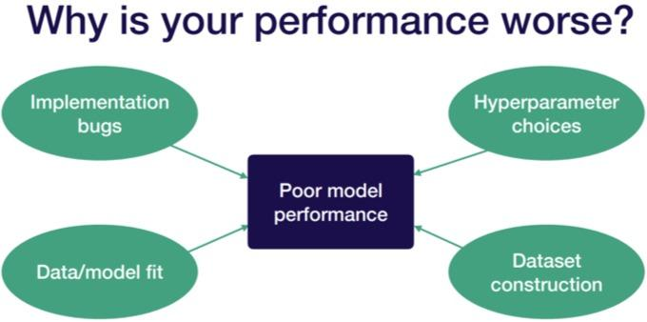**如何 Debugging 2/2**

* 以簡單的方式實現想法
* 建立評估機制
* 開始循環測試 (evaluate - tuning - debugging)

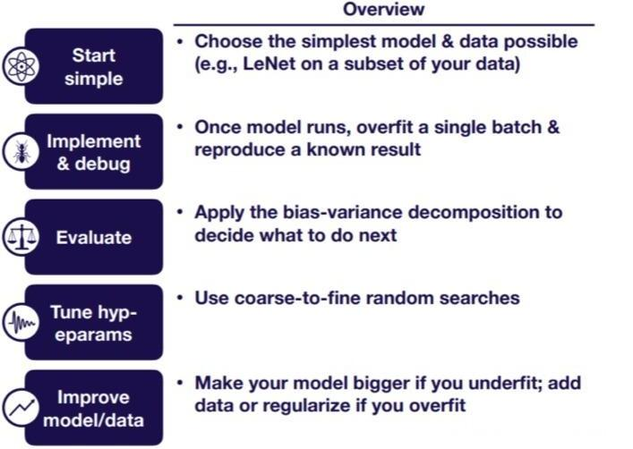

參考連結：

[**養成良好 Coding Style: Python Coding Style – PEP8**](https://www.python.org/dev/peps/pep-0008/)

[**Troubleshooting Deep Neural Network – A Field Guide to Fix your Model**](http://josh-tobin.com/assets/pdf/troubleshooting-deep-neural-networks-01-19.pdf)